TODO

setUseCvTemp > setUseCvTemp2

DomoThreadWorker calling Info.java

#define POMP_PIN 2

Temp pin 3

1N4007 beveiligings diode

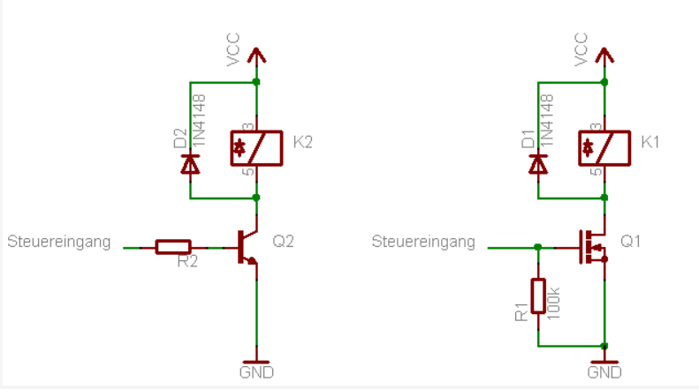 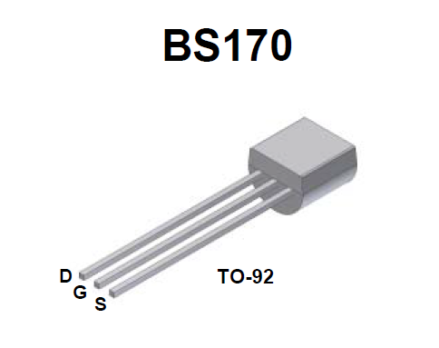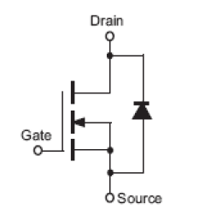

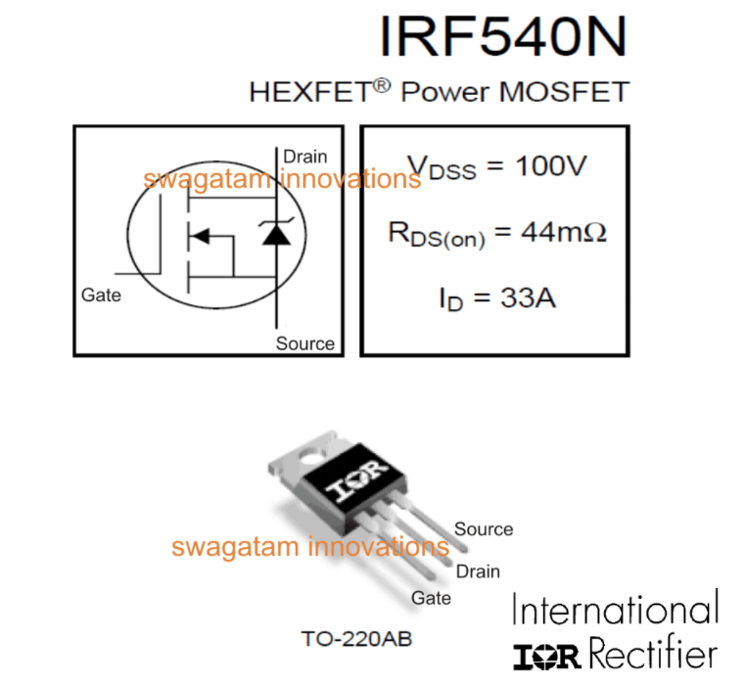

Voorschakel weerstand 10K: beetje dempen

Ontladingsweerstand 220K: voorkom klepperen door zweven.

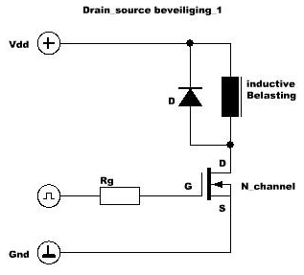

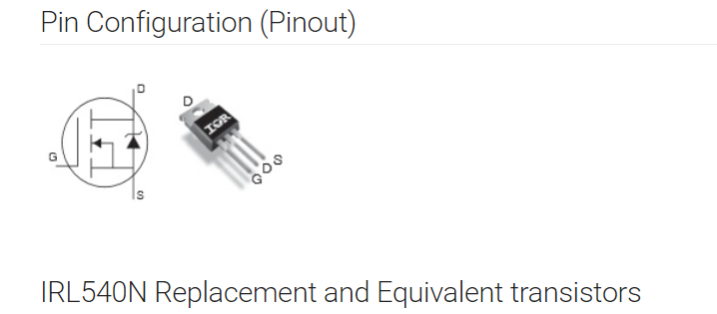

1N4148

Minimize constante stroom als relais aan is met voorschakel weerstand van 180 ohm en een condensator van 220 uF!!! Werkt niet stabiel !!

